**Симптомы гриппа 2016**

Первые симптомы появляются уже на 1-2 сутки от момента заражения. Вирус, попав на слизистые оболочки органов дыхания, размножается на выстилающих их эпителиальных клетках с невероятной скоростью. В первые несколько часов возбудитель разрушает эти клетки, приводя к их гибели.

Основным характерным симптомом болезни является высокая температура. Ее повышение до высоких цифр (38,5-40°C) происходит очень резко и держится около 3-х дней на высоком уровне.

Также симптомами гриппа 2016 являются:

головная боль;

сухость в носоглотке;

озноб;

мышечные боли;

сухой кашель;

слезотечение;

снижение или полное отсутствие аппетита;

першение в горле;

светобоязнь;

боль за грудиной;

слабость во всем теле;

ломота в суставах;

повышенная потливость.

Редко при гриппе бывает насморк.

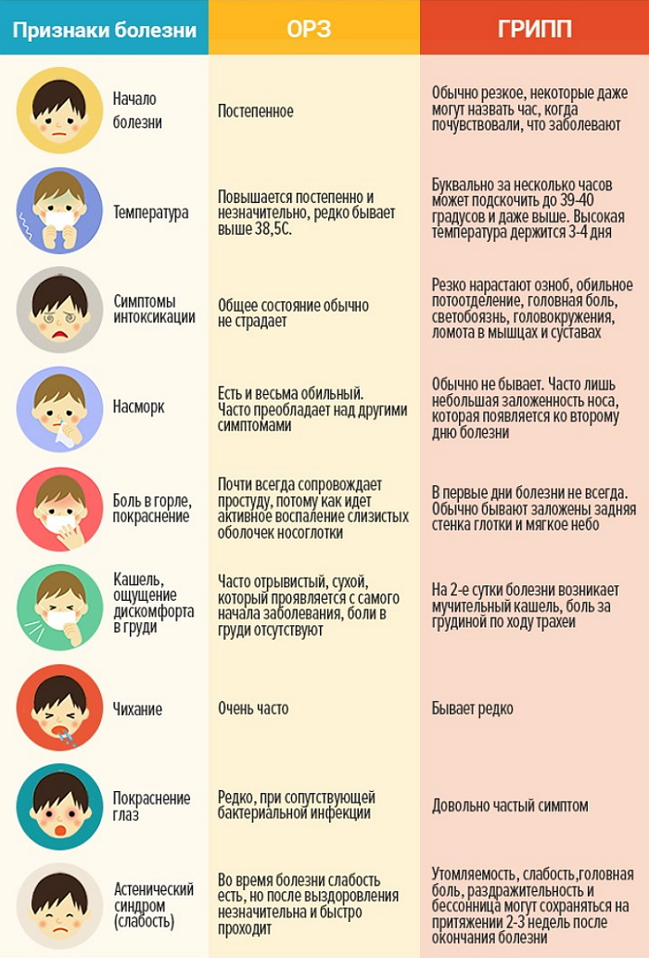

**Профилактика гриппа 2016**

В основе профилактики лежит вакцинация. Она является самым эффективным средством, хотя не дает 100% гарантии от заражения. Но в случае своевременной прививки и формирования иммунного ответа к вирусу, при прямом контакте с ним, болезнь либо не развивается, либо протекает в легкой форме, с незначительной симптоматикой и быстрым выздоровлением. Вакцинация предотвращает развитие большого количества осложнений.

Следующей профилактической мерой является:

- сокращение посещения мест избыточного скопления людей, которые могут являться источником инфекции в скрытом периоде;

- отсутствие контактов с людьми с явной клинической картиной вирусной инфекции;

- укрепление иммунитета.

При обнаружении у себя первых симптомов заболевания не стоит прибегать к самолечению. Первым делом нужно обратиться к врачу. После назначения лечения в домашних условиях нужно соблюдать охранительный режим в течение недели: отдых в постели, минимум физических нагрузок.

**Свинной грипп 2016**

Штамм A/H1N1 в 2016 году является основным главным врагом зимнего периода. Свиной грипп опасен скоростью развития вместе с осложнениями на легочную систему и бронхи, что может послужить причиной скоропостижной кончины больного.

**Симптомы свиного гриппа 2016**

Сиптоматика заражения вирусом «свиного» типа идентична заражению вирусом гриппа обычной формы и ОРВИ на начальном этапе возникновения: резкое повышение в температуре тела, ощущения ломоты в мышцах, состояние слабости и головные боли. В некоторых случаях проявляется диарея, тошнота и боль в области кишечника и живота. Кашель наряду с насморком присоединяются к основным симптомам лишь спустя некоторое время. Для заражения свиным гриппом свойственно появление рвоты и воспалительный процесс в глазах. Развитие вируса после заражения происходит за 2 или 4 дня.

Переносить свиной грипп на ногах противопоказано. Применение таких препаратов, как аспирин, тоже не рекомендуется. Парацетамол и ибупрофен должны быть основными жаропонижающими препаратами. Так как грипп первым делом поражает дыхательную систему, то стоит применять отхаркивающие препараты. Проветривание помещения должно проводиться регулярно, а воздух в комнате должен быть увлажнен. Если по прошествию четырех суток болезнь не отступает, то в лечебное учреждение нужно обратиться вновь.

**Как он передается?**

Перехождение вируса гриппа «свиного» типа между людьми происходит во время процесса выделения мокроты в виде кашля или чихания. В общественных помещениях закрытого типа вирус распространяется на расстоянии до 10 м.

**Чем лучше сбивать температуру?**

Снижать температуру следует умеренно, ведь ее повышение всегда сигнализирует о том, что человеческий иммунитет начал бороться с недугом. За показателями температуры необходимо тщательно следить, так как слишком резкие скачки могут сказаться на работе сердца. Если температура не превышает 38, 5 градусов (у малышей это 38 градусов), то жаропонижающие препараты лучше не использовать. В случае дальнейшего повышения температуры, принимаются препараты, в состав которых входит парацетамол, Ибупрофен. Скорую помощь необходимо вызывать, если прием препаратов оказался неэффективным.

**Постельный режим при гриппе обязателен?**

Если больной не испытывает головокружения и сильной слабости, то постельный режим может привести к застаиванию мокроты в бронхах и легочной системе, снизив их вентиляцию. Инфекция всегда опускается к низу по путям дыхательной системы, поэтому возможность осложнений в виде пневмонии и бронхита для больных, проводящих всю болезнь в постели, весьма велика. Достаточно просто находиться дома, периодически хорошо проветривая помещение. Грипп остается заразным еще неделю после того, как человек заболел. Вирус гриппа нужно лечить до конца, так что пребывание дома на больничном будет уместно.

**Как не заразиться?**

1. Исключать места большого насыщения людьми, включая театры, кинотеатры, детские мероприятия.

2. После прогулок, поездок в общественном транспорте нужно всегда мыть руки с мылом, а по возможности, вне дома очищать руки салфетками, дезинфицирующими гелями. Солевыми растворами можно промывать нос, а перед выходом на улицу можно смазывать носовые слизистые оксолиновой мазью. Такие барьерные методы могут быть эффективными.

3. Вирус гриппа считает одним из самых заразных болезней в пятерке основных. К слову сказать, Эбола уступает вирусу гриппа в масштабности заражения и сложности течения. Поберегите близких родственников, коллег и друзей. На время отмените походы в гости, встречи и другие визиты, если по вашим ощущениям складывается, что вы скоро заболеете.

4. Ношение марлевых повязок не убережет от заражения вирусом гриппа, так как его размеры настолько маленькие, что пористая марлевая поверхность не станет препятствием для их проникновения. Надевать повязку целесообразно в местах общественного оживления, при необходимости постоянных контактов с людьми. Ношение маски на улице не имеет смысла, так как заражение на открытом воздухе практически исключено.

5. Вентиляция помещения жилого и нежилого должна войти в обязательный перечень профилактических мер во избежании заражения вирусом. Грипп не выносит холода, но с радостью размножается в сухих теплых помещениях без должной вентиляции.

6. Кушать и пить нужно все то же, что обычно, потому что меню против вируса не существует. Едой и питьем можно лишь усилить защитные функции организма и создать профилактический барьер к заражению вирусами гриппа. К таким продуктам можно отнести следующие:

Продукты кисломолочного производств (тан, кефир, айран, йогурты и прочее);

Плодовые фрукты цитрусовой группы. Они поднимают настроение, витамин C и содержание в них пектина устраняет слизь и мокроту из легочной системы, помогают в работе сердцу;

Фруктовые и ягодные морсы без добавления сахаров и его заменителей (ягоды черной и красной смородины, клюквы, брусники, черники);

Применение в пищу натуральных белковых продуктов хорошо усвоятся в организме и укрепят работу сердечной деятельности (рыбные продукты, мясо крольчатины, курицы, индейки, куриное яйцо и прочие).

**О правилах использования медицинских масок**

**для профилактики гриппа и ОРВИ**

В последние годы во всех цивилизованных странах мира во время сезона гриппа с целью предупреждения заражения стали широко использоваться медицинские маски. Клинические исследования по изучению эффективности масок в предотвращении передачи респираторных вирусов от человека к человеку показали, что правильное использование масок во время эпидемий снижает риск заражения вирусными инфекциями на 60–80 %. Необходимо только соблюдать правила ее ношения, знать когда и как применять медицинскую маску.

**Основные правила использования медицинских масок:**

- тщательно закрепите маску: она должна плотно прилегать к лицу, закрывать рот и нос, не оставляя зазоров;

- старайтесь не касаться закрепленной на лице маски;

- влажную или отсыревшую маску следует сменить на новую, сухую;

- тщательно вымойте руки с мылом или спиртовым средством после снятия использованной маски;

- не используйте вторично одноразовую маску;

- используйте маску НЕ БОЛЕЕ 2-х часов;

- использованную одноразовую маску следует немедленно выбрасывать в отходы.

Запомните, что внутренняя сторона маски — белая (не цветная).

Если вместо маски используются подручные средства (куски ткани, шарфы, платки, бумажные маски, закрывающие рот и нос), то ими следует пользоваться только один раз, или, в случае использования тканевой маски, ее следует тщательно стирать после каждого применения (обычным домашним моющим средством при нормальной температуре).

**Кому необходимо носить медицинские маски?**

Маски должны носить лица, находящиеся рядом с больным, и сам больной.

Здоровым людям необходимо также носить маски в местах большого скопления людей.